Sommaire

Introduction p. 1

- L’évolution des représentations du bonheur et de l’argent

- La création de la monnaie et l’essor des réflexions sur le bonheur p. 2
B) La représentation actuelle de l’argent et du bonheur p. 4
- Entretient avec un historien p. 5

- La relation entre l’argent et le bonheur

- Inégalités d’acces au bonheur échelle international p. 8
- Une quête d’argent au détriment du bonheur p. 14
- Entretient avec un cadre p. 16

- L’atteinte du bonheur par l’argent

- Un bonheur atteignable p. 18
- L’hiérachie des besoins p. 22
- Entretient avec une femme au foyer

- Un monde sans argent

- Le bonheur malgré l’absence d’argent p. 25
B) Un débout Un débout d’une société heureuse et sans argent p. 26
- Entretient avec un professeur de philosophie p. 32

Conclusion p. 35

Bibliographie p. 42
Sitographie p. 44
Filmographie p. 45

Annexes p. 41

Introduction

« Le bonheur n’est pas un but qu’on poursuit âprement, c’est une fleur que l’on cueille sur la route du devoir. » John Mill.

L’argent fait pour certains indéniablement le bonheur tandis que pour d’autres il représente une entrave à l’épanouissement et au développement personnel. Nous connaissons les proverbes prosaïques qui mettent en avant l’importance de l’argent dans une vie heureuse. Cependant des nombreux paradoxes surgissent opposant une forte croissance des salaires et le bonheur déclaré par la population. Aujourd’hui le gain d’argent est devenu un moteur au cœur de notre société sur lequel se focalisent nos efforts. Par conséquent, de nombreuses recherches ont été menées pour déterminer s'il existait un niveau de revenu optimal permettant d’être le plus heureux possible. Nous nous demanderons est-ce qu’il existe une relation entre richesse et bien-être ?

Pour traiter ce sujet, nous mêlerons différentes approches issues des sciences humaines, telles que l’économie, la sociologie et l’histoire en nous appuyant sur la philosophie.
Nous relaterons dans un premier temps l’évolution des représentations du bonheur et de l’argent au cours de l’histoire. Puis nous analyserons la relation entre l’argent et le bonheur avant d’aborder l’accession au bonheur grâce à l’argent. Nous étudierons les possibilités de vivre heureux d’un monde sans argent. En fin nous irons à la rencontre des personnes provenant des différents horizons et milieux sociaux qui nous apporterons leurs vision, avis et analyse de leur rapport entre l’argent et le bonheur.

- L’évolution des principales représentations du bonheur et d’argent

La création de la monnaie et l’essor des réflexions sur le bonheur
« Vous faites bien d'amasser de l'argent pendant votre vie, on ne sait ce qui arrivera après la mort. » Montesquieu
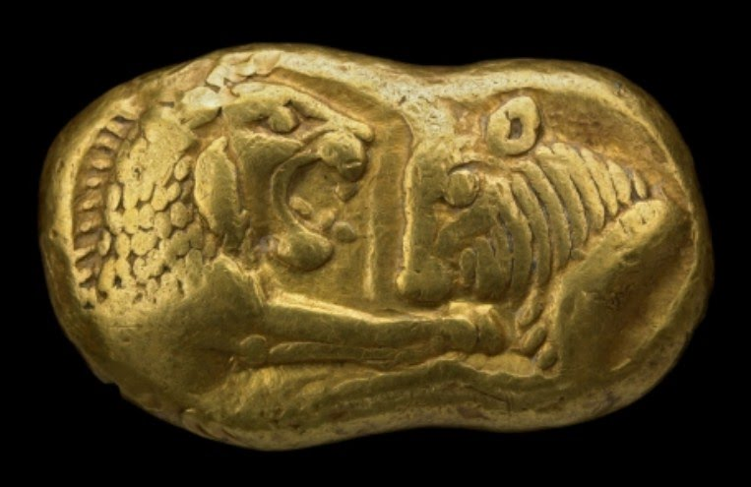
Première monnaie d’Etat Lydienne pèse 8,1 g
De l'époque de Crésus frappée avec une tête de lion et de taureau.
(VIe siècle avant notre ère)
Bibliothèque National de Paris

Il n'est pas possible de situer avec précision l'invention de la monnaie, Adam Smith voit dans :
Le développement de La Division du travail au sein de la société, l'essor de la monnaie, vers 650 avant JC en Lydie (Turquie). Le roi Crésus aurait créé un système de pièces en métal en or et en argent.
Ainsi naissent les premières monnaies au sens où nous l’entendons aujourd’hui : elles ont un même poids, une même forme, et portent une marque identique. Le choix de l’or et de l’argent s’explique par le fait que ces matières sont rares. Elles présentent une grande valeur pour un poids et un volume réduit. Crésus devait d’ailleurs sa fabuleuse richesse au Pactole, fleuve qui charriait des pépites d’or.

L’argent connaîtra diverses formes et variations au cours de l’histoire. C'est à Rome, au IIIe siècle avant J.C qu'entra en activité le premier atelier monétaire.
Avec le développement de l'Empire, le système monétaire romain s'impose largement en tant que monnaies d'échange.

Au XIIIe siècle Lorsque Marco Polo rentra de son périple en Chine et qu'il parla de la monnaie de papier des Chinois, les Européens ne voulurent pas le croire : ils ne pouvaient s'imaginer une monnaie sans valeur "matérielle". Ce ne sera qu’en 1661, que le banquier Johann Palmstruck introduit le billet de banque en Europe.
Lorsque l'argent-métal vint à manquer en Suède, il fait imprimer des billets. Cependant, Palmstruck ne résista pas à la tentation de mettre en circulation davantage de billets que ce que sa banque pouvait rembourser. Cela la mena droit à la faillite, et le malheur de nombreux de ses clients ayant déposé leur or ainsi que leur confiance dans sa banque en 1668. L'apparition du premier billet français imprimé ne sera mis en circulation qu’en 1890. Il est l'œuvre de François Flameng.

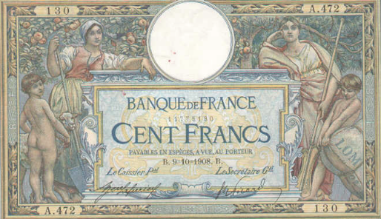
Premier billet de
100 francs
"Luc Olivier Merson", 1910-1945

L'Agriculture, à droite, et le Commerce à gauche d'une stèle sur laquelle apparaît "Banque de France" et la valeur en lettre imprimée en bleu.

Les approches philosophiques du rôle que joue l’argent dans la quête du bonheur est très présent des penseurs grecs au monde moderne.
Dans l’Antiquité grecque, trois principales visions du bonheur prédominent :
Les hédonistes sont à la rechercher du plaisir, qui pour eux constitue l'objectif de l'existence humaine.
Les stoïciens énoncent le principe selon lequel le bonheur est dans la vertu, le contrôle émotionnel et physique de soi, le courage et l’abnégation.
Les épicuriens ne songent qu’au plaisir et défendent l’idée du plaisir immédiat et la jouissance perpétuelle.

La réflexion sur le rôle de l’argent dans le bonheur à cette période est encore modeste. Aristote, grand penseur grec, en 365 av. J-C écrit dans l’Ehique à Nicomaque, « la recherche du bonheur et du bien vivre suppose d’abord la satisfaction des besoins matériels et s’appuie donc sur l’activité agricole, l’élevage, la chasse, la pêche et la fabrication d’usage courant. ». Il ajoute aussi qu’il faut se garder de tout excès dans la consommation des biens matériels. Aristote prône une certaine frugalité qui n’exclut pas le plaisir « pour l’homme d’esprit le bonheur se réalise dans la recherche de la vérité, la contemplation de la beauté, la culture des relations amoureuses et amicales ».

A l’époque romaine, le rôle de l’argent dans le bonheur est abordé par différentes écoles de pensées. Seneque, de l’école stoïcienne au 1er siècle avant Jésus-Christ, dans Dialogues, t.2, De la vie heureuse, rappelle à ses contradicteurs qui lui oppose sa grande fortune et son mode de vie, que l’homme doit profiter de « la Fortune quand elle lui est favorable sans que cela l’empêche d’être vertueux », la vertu étant la quête du bonheur pour Sénèque.

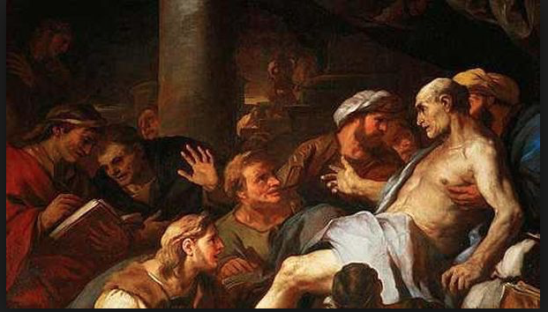

Aussi, l’argent s’il n’est pas moteur dans l’acquisition du bien-être et du bonheur tel qu’il est défini à ces époques n’est néanmoins pas exclu voir même un composant du bonheur.

La période chrétienne met en avant l’élévation spirituelle et l’amour de dieu au détriment des richesses et du confort matériel. Au XVIIIe siècle, les philosophes des Lumières vont substituer à cet idéal chrétien d’austérité, l'hédonisme, qui fait de la recherche du bonheur le but de l'existence humaine. L'homme a droit au bonheur et se doit d'agir en vue du bonheur commun, par conséquent d'être utile. Telle est la leçon finale de Candide, conte philosophique de Voltaire paru en 1759.

Nous remarquons que les figures emblématiques du siècle des lumières mettent en relief que les progrès des sciences et des techniques sont censés améliorer le sort de l'homme et contribuer à son bonheur. Même si ce siècle est un siècle de changement, et de « modernité », il regroupe deux extrêmes, certains revendiquent la vie en société, comme Voltaire, les autres la vie dans la nature, comme Rousseau.

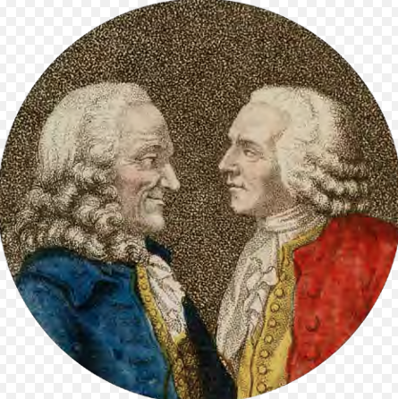
Voltaire pense que l’homme s’enrichit dans la société, d’autres comme Rousseau pense que l’homme né bon mais que c’est la société ainsi que l’argent qui le corrompt. Dans Les confessions, autobiographie de Jean-Jacques Rousseau publié en 1756
Dit : « l’argent qu’on possède est l’instrument de la Liberté ; celui qu’on pourchasse est celui de la servitude ».

Source : Voltaire et Rousseau
Le duel éternel de Adam

- La représentation actuelle de l’argent et du bonheur

Aujourd’hui lorsque nous parlons de bonheur nous nous imaginons un état de bien-être durable bien loin de que nous vivons habituellement. Depuis Aristote nous entendons généralement par bonheur, le souverain bien, étant l’ultime but, et vers le quel toutes nos actions tendent. Pour s’interroger sur le bonheur il est sans doute pertinent par commencer par ce qu’il n’est pas.

Il est devenu monnaie-courante de dénoncer les travers habituels de nos contemporains qui confondent le bonheur avec la richesse, les possessions matérielles, et la réussite sociale, il est vrai qu’à force de publicité, on est conditionné à croire que le principal but de la vie est de posséder toujours plus et toujours mieux.

Les sages de toutes les époques l’ont déjà remarqué, le désir est un piège dont il est simple d’y tomber, par définition nous désirons ce que ne nous possédons pas, et sommes frustré pendant le temps que nous passons à désirer, mais lorsque nous possédons enfin l’objet convoité, nous ne le désirons soudainement plus, c’est alors que l’objet du désir se présente à nos yeux tel qu’il a toujours été, illusoire. Selon les mots de Arthur Schopenhauer dans Le monde comme volonté et comme représentation publié en 1819 :

« Tout désir nait d’un manque, d’un état qui ne nous satisfait pas ; donc il est souffrance tant qu’il n’est pas satisfait. Or, nullesatisfaction n’est de durée ; elle n’est que le point de départ d’un désir nouveau. »

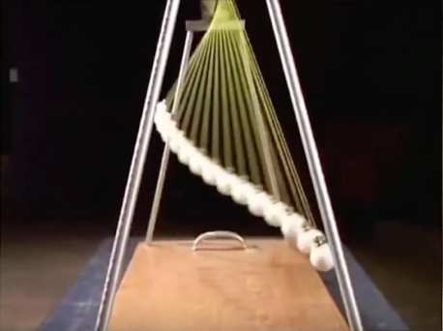
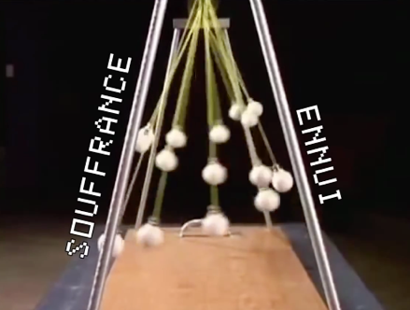
« La vie oscillerait comme une pendule ; de la souffrance de ne point posséder à l’ennuie devant la réalité de l’objet désirer »

Un peu comme l’enfant attendant chaque jour de l’année ses cadeaux de noël qui les oublie à peine déballés.

Il n’est pas nécessaire de prétendre comme le pensait Rousseau « Que nous sommes heureux qu’avant de l’être. » De plus, en plus, nous le clamons tous, être riche ne rend pas heureux et posséder nous aliène finalement plus qu’autre chose. Nous passons nos vies à travailler pour la croissance de nos pays et de nos comptes en banque, dans l’espoir être un jour enfin libérer de ce mécanisme qui nous aliène. Cette paix tant rechercher n’arrive jamais, il est facile de noter que loin d’apporter à l’homme la tranquillité l’accumulation de richesse matérielles le laisse dans l’inquiétude et un mal-être toujours plus profond.

« Être riche, c’est aussi commencer d’angoisser de ne plus l’être. » Warrent Buffet, troisième fortune mondiale.

- La relation entre l’argent et le bonheur

- Inégalités de l’accès au bonheur à échelle international

« Mieux vaut toucher de l'argent que du bois, car l'argent conjure plus sûrement le mauvais sort que le bois. » - Henri Jeanson

Afin de comparer la relation possible entre l’argent et le bonheur, nous allons dans un premier temps étudier des tableaux statistiques permettant de mettre en parallèle le produit intérieur brut par habitant et l’indicateur alternatif le Bonheur national brut (BNB) qui englobe de manière assez large le produit intérieur brut (PIB) ainsi que l’indice de développement humain (IDH). Puis dans un second temps, nous nous intéresserons à des études plus précises menées par différents chercheurs.
Le BNB se base sur une série de sept facteurs :

L’économique
L’environnement
La santé physique
La santé mentale
Le bien-être au travail
Le bien-être social
La santé politique

A1) Etudes des statistiques à grande échelle
Document 1 : Le PIB par habitant à échelle mondiale

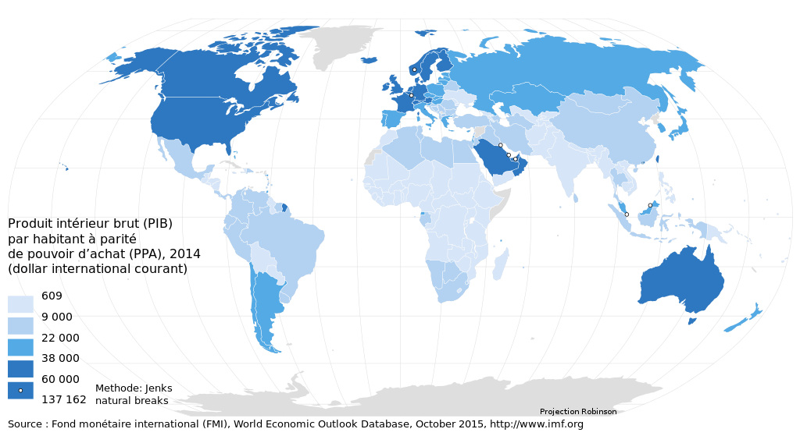
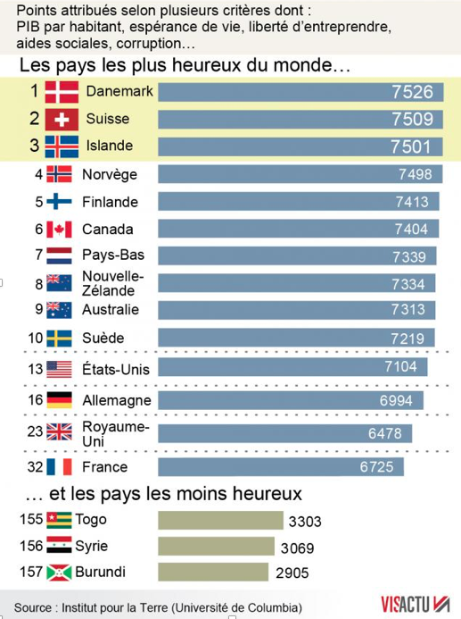
Le pays considérer comme étant celui ou la population est la plus heureuse est le Danemark, qui n’est pourtant pas le pays ou les habitants sont les plus riches, étant classé 23e selon la Banque Mondiale en 2013 avec 43.080$ par habitant et par an.

La première place du classement étant détenu par le Qatar avec 145.894$ annuels par habitant, qui n’est cependant que 28e sur le classement du bonheur.
Source : L’institut pour la Terre de l’Université de Columbia

La pauvreté et l’inaccessibilité à des produits de première nécessité, sont surement les causes de l’insatisfaction des habitants des ces trois derniers pays, ayant le niveau de satisfaction le plus bas à échelle international.
La guerre civile qu’endure la Syrie depuis 2011 déchire le pays, et où les intérêts économiques au sein de ce conflit sont colossaux et se font au détriment de vies humaines.
Le Togo et le Burundi sont eux des pays extrêmement pauvres, classé respectivement 171e et 179e en terme de PIB par habitant sur 180 pays.
Nous pouvons partiellement conclure d’après ces exemples, que le manque d’argent, peut être source de conflit et de profondes frustrations. Cependant nous pouvons nuancer par une autre étude menée par les Nations Unies qui hiérarchise les pays les plus heureux du monde selon différents critères et indices, sont la générosité, la liberté de choix et la solidarité individuelle.
Cette autre étude place aussi le Danemark, comme le pays où les habitants sont les plus heureux du monde.
A2) Etude de cas

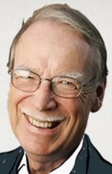

Richard Easterlin, né en 1926, est un économiste américain, théoricien de l’économie du bien-être, et fondateur du paradoxe Qui porte son nom.

Richard Easterlin a mis en évidence le fait qu’une fois qu’une société a atteint un certain seuil de richesse, la poursuite de son développement économique et sans influence sur l’évolution du bien-être de sa population.
Ainsi que d’après l’économiste Richard Easterlin qui est le premier à avoir étudier le rapport entre bonheur et argent.
A l’échelle mondial dit-il, il semble bien que l’argent fasse le bonheur, ainsi ;

Les luxembourgeois sont plus riches et se disent plus heureux que les jordaniens qui sont plus riches et se disent plus heureux que les burkinabés.

Mais paradoxalement il arrive que la croissance économique à l’intérieur d’un même pays ne soit pas accompagnée par une hausse du bonheur de la population.

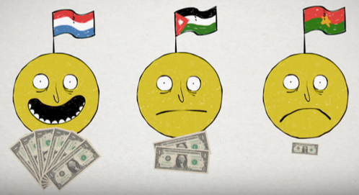

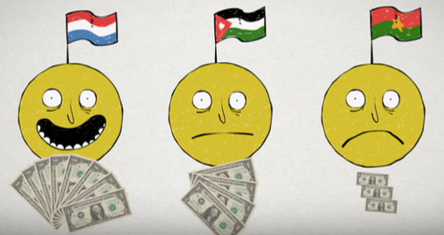
Source : L’argent fait-il le bonheur.
La minute Science. 2015

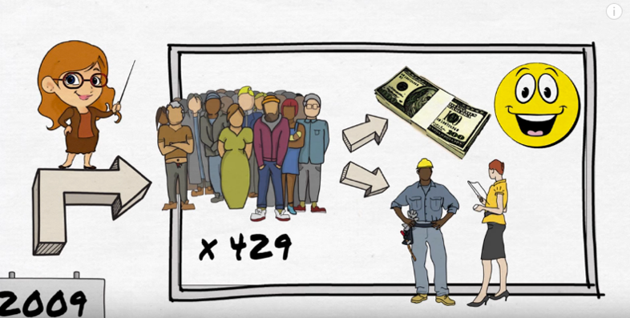
En 2009, une équipe de scientifiques américains a mené une étude auprès d’un échantillon représentatif de 429 adultes.

Source : L’argent fait-il le bonheur. La minute Science. 2015

Ces derniers devaient fournir des informations sur leur salaire et leur niveau de satisfaction dans la vie.

De plus, pour chaque tranche de revenus proposée, les différents participants devaient pronostiquer le niveau de satisfaction de ceux y étant rattachés.
Les résultats obtenus permettent de faire plusieurs constats intéressants.

Tout d’abord, l’argent semble effectisvement contribué au bonheur mais de façon très limitée. Sur une échelle de satisfaction de 0 à 10, seulement un point et demi sépare les plus modestes des plus aisés.

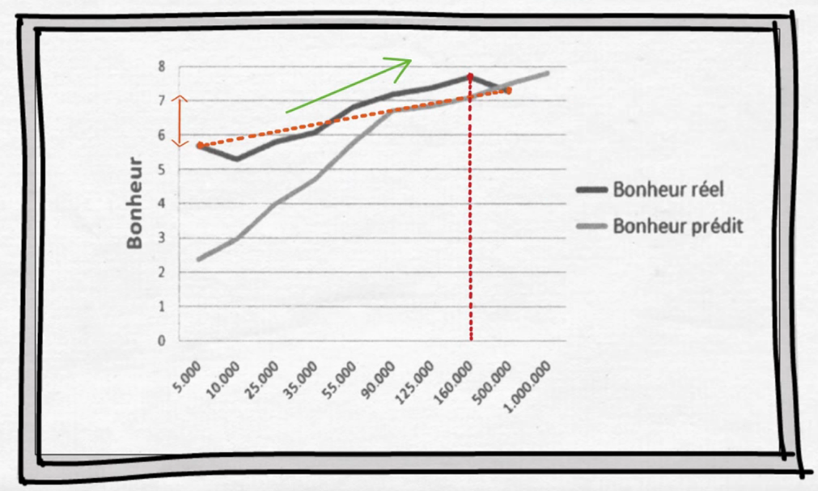

Source : L’argent fait-il le bonheur. La minute Science. 2015
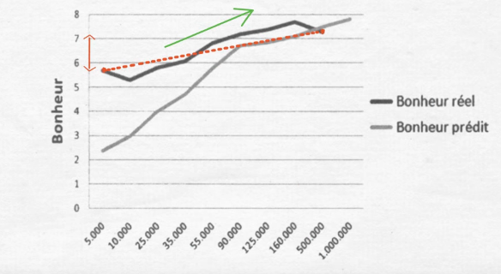
Source : L’argent fait-il le bonheur. La minute Science. 2015

De plus, au-delà d’un certain seuil de richesse – se situant aux alentours de 160 000 dollars par an – la courbe d’évolution du bonheur se stabilise.

Enfin, on peut voir que si les participants ont été en mesure d’évaluer correctement le niveau de satisfaction des plus riches, ils ont en revanche très largement sous-estimés le contentement des moins fortunés.
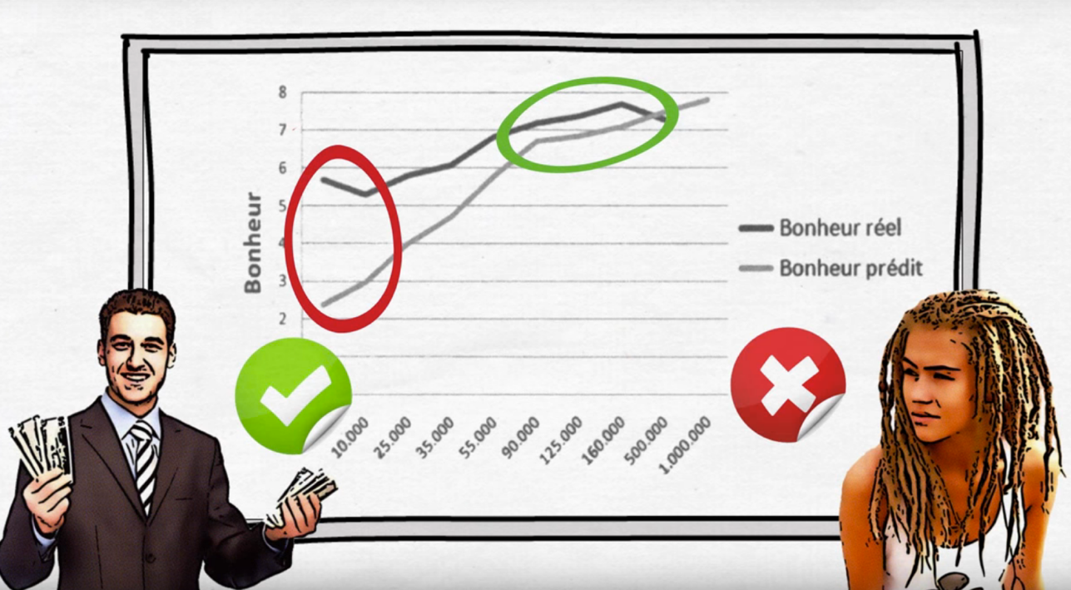 Source : L’argent fait-il le bonheur. La minute Science. 2015

Et les Français dans tout ça ? En 2003, les chercheurs de l’INSEE ont étudié l’évolution du bonheur et des salaires en interrogeant 20 000 personnes sur 25 ans.

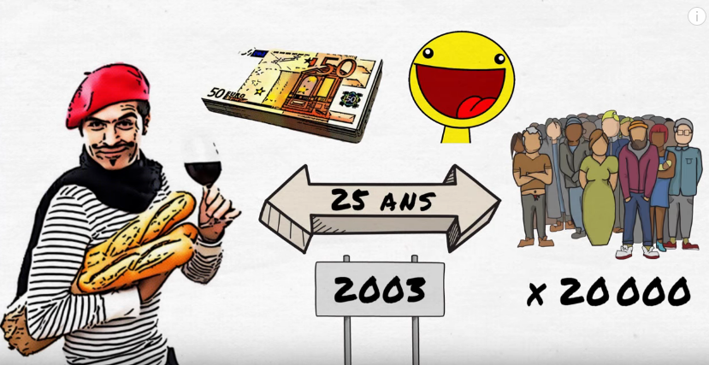

Source : L’argent fait-il le bonheur. La minute Science. 2015

Leurs travaux indiquent, qu’entre 1975 et 2000, le pourcentage de Français se déclarant satisfaits de leur vie n’a pas vraiment évolué, se maintenant aux alentours de 75%.

Pourtant, sur la même période, le salaire moyen brut a explosé, passant de 14 500 euros à 24 000 euros par an c’est à dire une augmentation de 60%. Là encore, force est de constater que l’argent semble avoir un impact faible sur le bonheur de la population.

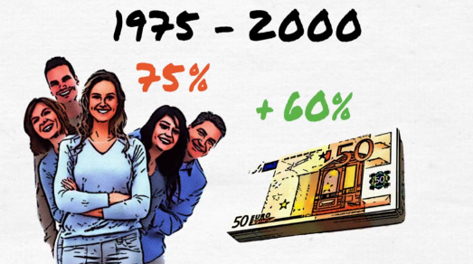
Source : L’argent fait-il le bonheur. La minute Science. 2015

- Un quête d’argent au détriment du bonheur

« De temps en temps, il est bon d’arrêter notre quête du bonheur et d’être tout simplement heureux. » - Guillaume Apollinaire
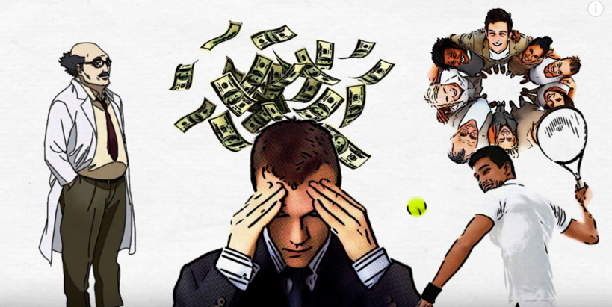
Pour les scientifiques, cela peut s’expliquer par le fait que la quête d’argent peut s’avérer très stressante et se faire au détriment de la vie sociale et des loisirs deux vecteurs de bonheur bien connus.
A l’intérieur d’un même pays il arrive que la croissance économique ne soit pas accompagnée par une augmentation du niveau de satisfaction et de bonheur de la population.

Source : L’argent fait-il le bonheur. La minute Science. 2015

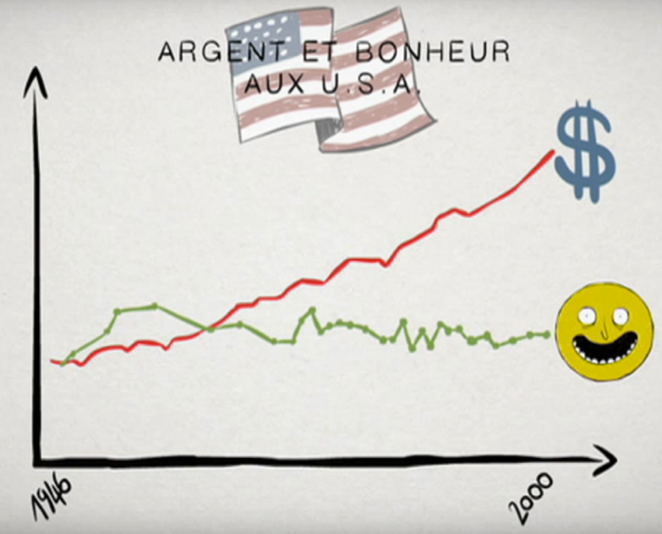
Ainsi aux Etats-Unis, entre 1946 et 2000, le produit intérieur brut par habitant a été multiplié par deux, tandis que le bonheur de l’américain moyen, hormis l’exception de la sortie de la deuxième guerre mondiale victorieuse, il s’est stabilisé et n’a pas connu le même essor, ceci s’explique par différentes raisons.

Source : L’argent fait-il le bonheur.
Le Chiffroscope. 2014

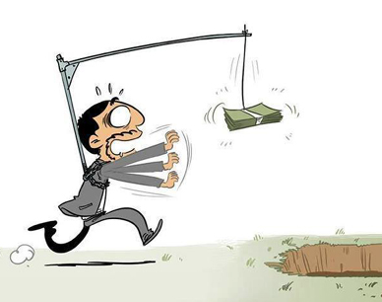
Dans un premier temps le phénomène du tapis roulant hédonique est une des causes de la stabilisation du niveau de bonheur des individus, qui s’habituent à la hausse de leur niveau de vie, le bonheur supplémentaire acquis par les nouveaux biens matériels sont décroissants et disparaisse progressivement.

Source : La course hédonique du Chiffroscope. 2014



L’accroissement de la richesse serait à l’origine de profondes altérations en matière de comparaison sociale.

Source : L’argent fait-il le bonheur. La minute Science. 2015

Le succès d’un individu le pousse en effet naturellement à fréquenter plus de personnes fortunées. Hors avoir beaucoup d’argent au milieu d’individus dans la même situation n’apporte pas vraiment de satisfaction, et ce qui porte comme conséquence le développement de la jalousie dite « sociale » qui est le sentiment d’envie à l’égard du bonheur matériel d’autrui ce qui est source de profondes frustrations.

L’argent n’influe sur le bonheur qu’à condition qu’on en est plus que son voisin, si tous les revenus augmentent à la fois il se peut que le bonheur moyen des individus n’augment pas.

- Entretien fait par avec des journalistes du New York Times à Steves Jobs

Ce seront les dernières paroles publiques de Steve Jobs :
J'ai atteint le sommet du succès dans les affaires. Aux yeux des autres, ma vie a été le symbole du succès. Toutefois, en dehors du travail, j'ai eu peu de joie. Enfin, ma richesse n'est rien de plus qu'un fait dans lequel je me suis habitué.
En ce moment, allongé sur le lit d'hôpital et me rappelant toute ma vie, je me rends compte que tous les éloges et les richesses dont j'étais si fier, ont été transformé en quelque chose d'insignifiant devant la mort imminente.
Dans l'obscurité, quand je regarde les feux verts de l'équipement de la respiration artificielle et que j’entend le bourdonnement de ses sons mécaniques, je peux sentir le souffle de la proximité de la mort qui m'attend. C'est seulement maintenant que je comprends, une fois qu'on a accumule assez d'argent pour le reste de sa vie, que nous devons poursuivre d'autres objectifs qui ne sont pas liés à la richesse.
Ils doivent être quelque chose de plus important :
Par exemple, les histoires d'amour, l'art, les rêves de notre enfance... Dieu nous a formé d'une manière que nous pouvons sentir l'amour dans le cœur de chacun de nous, et pas les illusions construites par la célébrité ou l'argent que j'ai gagné, je ne peux pas les emmener avec moi.
Je ne peux emporter avec moi que les souvenirs qui ont été renforcés par l'amour.
C'est la vraie richesse qui vous suivra ; qui vous accompagnera et vous donnera la force et la lumière pour aller de l'avant.

L'amour peut voyager a des milliers de kilomètres et c'est ainsi. la vie n'a pas de limites. Bouge-toi où tu voudras. Fais de ton mieux pour atteindre les objectifs que tu souhaite atteindre. Tout est dans ton cœur et dans tes mains.
Quel est le lit le plus cher du monde ? Le lit d'hôpital.
Vous, si vous avez de l'argent, vous pouvez engager quelqu'un pour conduire votre voiture, mais on ne peut pas embaucher quelqu'un pour prendre sa maladie. Les choses matérielles perdues peuvent se retrouver. Mais il y a une chose que vous ne pouvez jamais trouver quand on perd sa vie.
Quel que soit l'étape de la vie dans laquelle nous sommes en ce moment, au final, nous allons devoir affronter le jour ou le rideau tombera.
Faites un trésor de l'amour pour votre famille, de l'amour pour votre mari ou femme, de l'amour pour vos amis.

- L’atteinte du bonheur par l’argent

- Un bonheur atteignable

« Le bonheur n’est pas dans la simple possession de l’argent, il réside dans la joie, dans le frisson de l’effort créatif. » - Franklin D. Roosevelt

Si nous nous appuyons sur les études précédemment citées,
Nous comprenons que l’argent, à échelle mondiale fait le bonheur, permet de subvenir aux premières nécessites de la vie et ainsi nous évitant de devoir rationner nos besoins. L’argent fait aussi le bonheur à trois conditions premièrement en ne faisant pas passer la quête de l’argent avant ses loisirs et sa vie sociale. Dans un deuxièmement temps en ayant d’avantage que son entourage et dernièrement jusqu’à une certaine limite, en dépassant un certain niveau, l’argent n’a plus une réelle d’influence sur le bonheur.

« La plus haute finalité de la richesse n’est pas de faire de l’argent, mais de faire que l’argent améliore la vie. » Henri Ford

La Proceedings of the National Academy of Sciences a publié en 2015 une étude qui dément en partie le proverbe selon lequel l'argent ne fait pas le bonheur. Réalisée par Daniel Kahneman, Prix Nobel d'Economie en 2002, et son collègue de l'université de Princeton, Angus Deaton, l'étude porte sur le bien-être de 450.000 Américains interrogés en 2008 et en 2009.


La Proceedings of the National Academy, est une revue américaine généraliste éditée depuis 1915, cependant la majorité de leur publication concernes la biologie. Il s’agit d’après le Journal Citation Reports, de la deuxième revue scientifique la plus citée après la revue Nature.

Les auteurs en viennent à la conclusion que l'argent fait bien le bonheur... mais jusqu'à un certain point.
Le seuil est défini à 75.000 dollars par an (environ 58.600 euros), soit près de 4900 euros par mois, sans que l'étude ne distingue le nombre de personnes qui composent le foyer.

« Au-delà de 75.000 dollars dans les Etats-Unis contemporains (...), une augmentation du revenu n'amène ni à ressentir du bonheur ni à être soulagé du malheur ou du stress, même si cette hausse des revenus continue à améliorer l'évaluation que les individus font de leur vie », écrivent les deux économistes. Autrement dit, gagner toujours plus d'argent renforce le sentiment d'avoir réussi sa vie mais ne rend pas nécessairement plus heureux.

« Peut-être que 75.000 dollars est un seuil au-delà duquel des hausses de revenus n'améliorent plus la capacité des individus à faire ce qui compte le plus pour leur bien-être émotionnel, comme de passer du temps avec ceux qui leur sont chers, éviter la douleur et la maladie, et profiter de leurs loisirs », ont encore avancé les auteurs.

Pour tous les autres, soit la vaste majorité de la population dont le revenu ne dépasse pas ce seuil, leur bien-être émotionnel est bridé par leurs préoccupations financières. A plus forte raison, la pauvreté fait le malheur : «la faiblesse des revenus exacerbe la douleur émotionnelle qui accompagne des malheurs comme le divorce, ou le fait d'être en mauvaise santé ou seul », écrivent Daniel Kahneman et Angus Deaton.

Ce chiffre de 75 000 dollars comme revenu qui permet de maximiser le bonheur d’un ménage n’est pas celui retenu par l’Université de Princeton qui parle, elle, de 50 000 dollars par an pour être le plus heureux possible.

Dans le cadre de cette étude, les chercheurs ont distingué 2 sortes de bonheur : Ce qu’ils appellent « emotional well being » correspond à l’humeur du jour de chaque personne.
Plus concrètement, les chercheurs ont demandé aux participants combien de fois par jour ressentent-ils de la tristesse, de la colère, de la joie.

Ce qu’ils nomment life evaluation qui est le jugement global qu’on porte sur sa vie est-elle réussie ? Pourrait-elle être plus intéressante ? Moins frustrante ? Cette étude révèle que le salaire n’a pas d’influence notable sur l’emotional well being. Dit autrement, le revenu qu’un ménage touche ne change pas le stress quotidien qu’il peut connaître, les joies et les peines qu’il peut ressentir. Ce constat est important dans la mesure où l’étude précédemment évoquée estimait que le stress engendré par un salaire peu élevé était une composante essentielle du moindre bonheur ressenti par les ménages modestes.

Dans l’étude de Princeton, c’est moins l’impact sur l’emotional well being que peut avoir un salaire que plutôt le jugement global (life evaluation) qu’on porte sur sa vie qui importe. En effet, 75 000 dollars par an est le montant touché par ceux qui sont le plus globalement satisfaits de leur vie. Les auteurs de l’étude avancent que c’est le montant qui permet d’acheter des biens et des services rendant la vie plus facile.

Par exemple, pouvoir s’offrir des services à la personne comme du personnel de ménage permet d’avoir une vie plus agréable et donc d’être potentiellement plus heureux. Quant aux bas revenus, ils ont, comme nous l’avons dit, des affects dans leur vie quotidienne assez similaires à ceux gagnant 75 000 dollars et plus par an. La différence se fait sur la perception globale qu’ils ont de leur vie qu’ils jugent peu satisfaisante.

La relation argent et bonheur existe bien, mais une fois ayant dépassé cette tranche l’argent n’apporte plus la même satisfaction qui est bien moins importante.

Cependant ce qui impact plus notre bonheur est ce qu’on décide de faire avec l’argent que nous possédons, une étude de 2008, nous démontre que deux choses impact le niveau de bonheur annoncé par les participants, leur revenu précédemment cité mais surtout la façon de dépenser leur argent, ceux qui dépensent leur argent pour les autres ont tendance à dire qu’il se sentent plus heureux que ceux qui le gardent pour eux mêmes.


Nous pouvons interpréter ces résultats de deux manières différentes.
Est-ce qu’ils donnent plus parce qu’ils sont déjà heureux ou est-ce parce qu’ils donnent qu’ils se sentent heureux ?

Une étude complémentaire a été mener 46 personnes ont été partagé en deux groupes, et les chercheurs ont donné entre 5 et 20$ à chacun des participants. Le premier groupe devait ouvrir quelque chose à une personne de leur choix (cadeaux, repas)
et le second groupe devait simplement dépenser cette argent pour eux mêmes. Ces 46 personnes avaient rempli un questionnaire avant et après l’expérience pour mesurer leur taux de satisfaction personnelle, de 1 à 9.

Les résultats ont suggéré qu’offrir quelque chose même si l’argent n’est pas à nous rend plus heureux que si on dépense l’argent pour nous mêmes.

Nous nous questionnons donc qu’est-ce que fait le bonheur en dehors de l’argent ?
- L’hiérarchie des besoins

« N'estime l'argent ni plus ni moins qu'il ne vaut : c'est un bon serviteur et un mauvais maître. » - Alexandre Dumas,

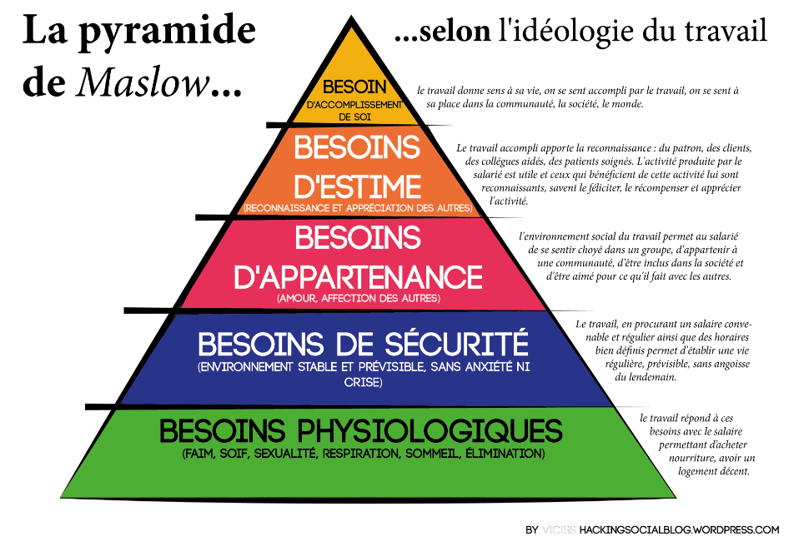
La pyramide des besoins schématise une théorie élaborée à partir des observations réalisées dans les années 1940 par le psychologue Abraham Maslow sur la motivation. L’article où Maslow expose sa théorie de la motivation, A Theory of Human Motivation, est paru en 1943. Il ne représente pas cette hiérarchie sous la forme d’une pyramide, mais cette représentation s’est imposée dans le domaine de la psychologie du travail, pour sa commodité. Maslow parle, quant à lui, de hiérarchie, et il en a une vision dynamique.

La pyramide est constituée de cinq niveaux principaux.

Nous recherchons d’abord, selon Maslow, à satisfaire chaque besoin d’un niveau donné avant de penser aux besoins situés au niveau immédiatement supérieur de la pyramide.

Les besoins physiologiques sont des besoins directement liés à la survie de l’individu ou de l’espèce Ce sont typiquement des besoins concrets (manger, boire, se vêtir, se reproduire, dormir...).

A priori ces besoins sont satisfaits pour la majorité d’entre nous, toutefois nous ne portons pas sur ces besoins la même appréciation. Cette différence d’appréciation peut engendrer une situation qui sera jugée non satisfaisante pour la personne et à son tour le besoin à satisfaire fera naître une motivation pour la personne. Il évidement de remarquer que cela peut expliquer le faible niveau de satisfaction des populations des pays en grande difficulté économique que nous avons cités dans les « Comparaison internationales ». L’insatisfaction des besoins physiologiques, est un obstacle incontournable dans certains pays dans la route vers le bonheur.
Les besoins de sécurité proviennent de l’aspiration de chacun d’entre nous à être protégé physiquement et moralement. Ce sont des besoins complexes dans la mesure où ils recouvrent une part objective, notre sécurité et celle de notre famille et une part subjective liée à nos craintes, nos peurs et nos anticipations qu’elles soient rationnelles ou non.

Les besoins d’appartenance correspondant à aux besoins d’amour et de relation des personnes, tel le besoin d’aimer et d’être aimé, avoir des relation intimes avec un conjoint, avoir des amis, faire partie intégrante d’un groupe cohésif, se sentir accepté, ne pas se sentir seul ou rejeté.

Les besoins d’estime correspondent aux besoins de considération, de réputation et ou encore reconnaissance, ce qu’on est par les autres ou par un groupe d’appartenance. La mesure de l’estime peut aussi être liée aux gratifications accordées à la personne par l’intermédiaire d’une réussite sportive, artistique, ou encore social. C’est aussi le besoin de respect de soi-même et de confiance en soi.
Le besoin d’auto-accomplissement correspond au besoin de se réaliser, d’exploiter et de mettre en valeur son potentiel personnel dans tous les domaines de la vie. Ce besoin peut prendre des formes différentes selon les individus. Pour certains ce sera le besoin d’étudier, d’en apprendre toujours plus, de développer ses compétences et ses connaissances personnelles pour d’autres ce sera le besoin de créer, d’inventer, de faire ; pour d’autres ce sera la création d’une vie intérieure... C’est aussi le sentiment qu’à une personne de faire quelque chose de sa vie.

Sans surprise, on recherche par exemple à satisfaire les besoins physiologiques avant les besoins de sécurité : c’est pour cela que dans une situation où notre survie serait en jeu, nous sommes prêts à prendre des risques.

L’accomplissement des ces besoins, d’après Maslow nous permettrait d’installer progressivement une situation de calme d’apaisement contribuant et la durabilité du bonheur d’un individu.

Cette pyramide des besoins est un modèle de réussite dans notre société occidentale. Si les besoins sont bien identifiés et bien hiérarchisés, on y voit de réelles motivations et la réalisation du bonheur. Cependant nous remarquons que dans notre société actuelle pour remplir nos besoins même plus plus essentiels, passe par une consommation qui est payante, et où encore l’argent détient le rôle permettant de satisfaire nos besoins.

Nous nous sommes demander, est-ce que l’atteinte du bonheur personnelle avec des proportions variables passe forcément par l’argent, ou est-ce qu’il existe un autre modèle alternatif, où l’argent ne jouerait aucun rôle dans notre quête du bonheur ?

- Un monde heureux sans argent

- Le bonheur malgré l’absence d’argent

« La valeur d'un homme ne se mesure pas à son argent, son statut ou ses possessions. La valeur d'un homme réside dans sa personnalité, sa sagesse, sa créativité, son courage, son indépendance et sa maturité. » - Mark W. B. Brinton

Si l'on regarde en arrière, on remarque que pendant la plus grande partie de l'histoire de l'évolution, l'argent n'a pas existé. L'argent est donc une invention assez jeune.
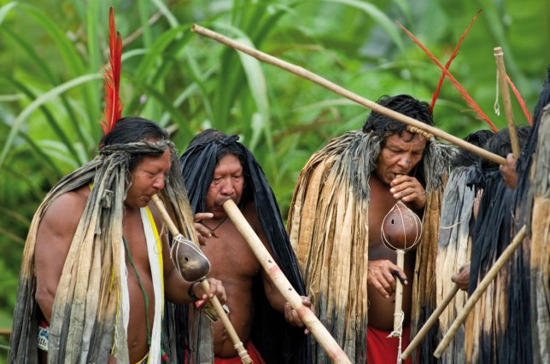
Mais pourtant il est difficile d'imaginer dans la société actuelle un monde sans argent, néanmoins sur notre planète existent encore des tribus vivant au cœur de la jungle amazonienne ou sur une île de l'Océan Indien et qui ne savent toujours pas faire du feu. La plupart du temps ces tribus refusent tout contact avec notre concept de "civilisation" moderne.

Les différentes tribus Wayampi sont dispersées entre la Guyane et le Brésil. Si certains groupes sont connus et ont des contacts réguliers avec la civilisation moderne d'autres découverts en 1990 vivent totalement reclus, refusant même le contact avec les autres villages de leur tribu. Il s'agit des dernières tribus totalement isolées sur le territoire français.
Les hommes s’occupent de chasser et nourrir la tribu, l’emplacement de leur site de chasse, prouve qu’ils maîtrisent parfaitement leur environnement, et se débrouillent sans aucun équipement moderne. Les femmes tâchent de s’occuper des enfants jusqu’à l’âge de 12 ans, ou ils commencent à rejoindre leurs pères afin de contribuer à la survie de la tribu.
Les groupes qui ont des contacts réguliers avec les hommes « modernes » maîtrisant désormais le français affirment vivre heureux et ont une méconnaissance totale pour ce qui concerne l’argent dans notre société et leur fonctionnement.
C’est loin d’être la seule tribu, qui n'ont subi pratiquement aucune influence de la civilisation moderne et vive de manière très sommaire, refusant tout contact avec l'extérieur. C’est le cas des Jarawa une tribu vivant dans une des îles Andaman, on estime leur nombre de 400, le peu de témoignages qu’a pu recueillir le gouvernement Indien stipule qu’ils vivent dans une société d’abondance, se conformant avec ce qu’ils avaient. Comme la plupart des peuples autochtones qui vivent encore en autosuffisance alimentaire, les Jarawa prospèrent et leur population ne cesse de s’accroître.

Les Jarawa chassent le cochon sauvage et la tortue et pêchent avec des arcs et des flèches dans les récifs coralliens des crabes et des poissons, tels que des pangas ou des anguilles et des poissons Leiognathida. Ils collectent des fruits, des racines, des tubercules et du miel. Leurs arcs sont fabriqués à partir du bois chooi, que l’on ne trouve pas sur leur territoire. Ils doivent parcourir de longues distances jusqu’à l’île Baratang pour en trouver. En 1990, les autorités locales ont annoncé un ‘projet’ à long terme visant à installer les Jarawa dans deux villages dont l’économie serait basée sur la pêche et où les Jarawa pourraient pratiquer leurs ‘sports’, à savoir la chasse et la collecte.
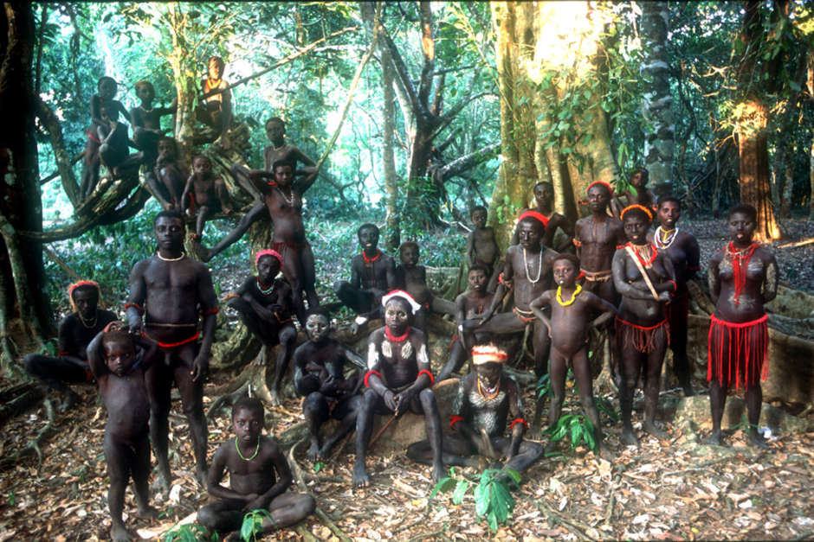

Suite à une campagne de grande envergure menée par Survival et d’autres organisations indiennes, le projet de réinstallation a été abandonné, et en 2004, les autorités ont annoncé une nouvelle politique radicale : les Jarawa seraient autorisés à déterminer leur propre avenir, et l’intervention du monde extérieur dans leur vie serait maintenue au minimum. Ce fut un énorme succès pour cette campagne indienne et internationale


Le Survival est la seule organisation qui se consacre exclusivement à la défense des peuples autochtones du monde entier. D’après cette association les sociétés industrialisées soumettent à la violence génocidaire à l’esclavage et au racisme dans le but de leur voler leur terres et ressources et d’exploiter leur force de travail au nom du « progrès » et de le « civilisation »

Malheureusement les Jarawa ont vu leur territoire balafré par une immense route commerciale déchirant leur forêt, amenant maladies et bouleversements écologiques.

Le chef de la tribu des Jarawa nommé « Le Grand » témoignera dans un documentaire mène par France 24,



« Nous vivons tranquillement dans la forêt, et nous sommes heureux, il y a tout ce dont nous avons besoin ici »

Les Jarawa vivent depuis 35.000 ans en autarcie et en harmonie avec la nature, Aujourd'hui, la tribu se trouve menacée par l'arrivée massive de touristes, pratiquant le « safari humain ».
Même les colonisations successives n'ont pas menacé leur autonomie. Aujourd'hui, le tourisme massif constitue pourtant une réelle menace pour les 420 âmes que compte la tribu.

Pourtant, l'accès à la réserve des Jarawa est strictement interdit et protégé comme une forteresse par l'armée et les gardes forestiers. Aujourd'hui, constatent les journalistes, les Indiens bravent les interdictions.
L’argent que se procurent illégalement les organisateurs de ce tourisme, se fait au détriment de la vie des ces autochtones, qui voient aujourd’hui l’argent en tant qu’un « mal qui détruit leur tribu. » et comptent continuer leur vie, tant qu’ils peuvent sans rentrer dans le même système que notre société actuelle.

- Un début d’une société heureuse et sans argent

« A force de sacrifier l'essentiel pour l'urgence, on finit par oublier l'urgence de l’essentiel » Edgar Morin

Nous nous sommes demander est-ce qu’il était possible qu’une société qui fonctionnerait sans argent pourrait émerger ?
Une idée étrange, farfelue, voire même utopique.

Du moins aux yeux d’un monde comme le nôtre, qui a déjà vécu plusieurs millénaires sans avoir connu d’autre solution.
Mais à l’heure où les crises économiques éclosent un peu partout les unes après les autres, certains se demandent s’il n’est pas judicieux de remettre en question notre fonctionnement.

Cependant c’est ainsi que sont nés les SEL.
(Système d’échange locaux) Les Sel sont des associations locales. L'acronyme « Sel » a été choisi pour son homonymie avec le sel, aliment, monnaie d'échange ancienne, à l'origine du mot « salaire ».
Le premier SEL, a été fondé au Canada, dans les années 1980 ; Michael Linton, un Écossais, voulait aider les habitants de cette région touchée par le chômage. Il a proposé de crée un système basé sur le troc dans une grande communauté, à l’aide d’une monnaie locale, le green dollar. Elle a duré 5 ans avant de s’arrêter suite à des problèmes internes. Mais une vingtaine de systèmes semblables avaient cependant été lancés un peu partout en Amérique du Nord.

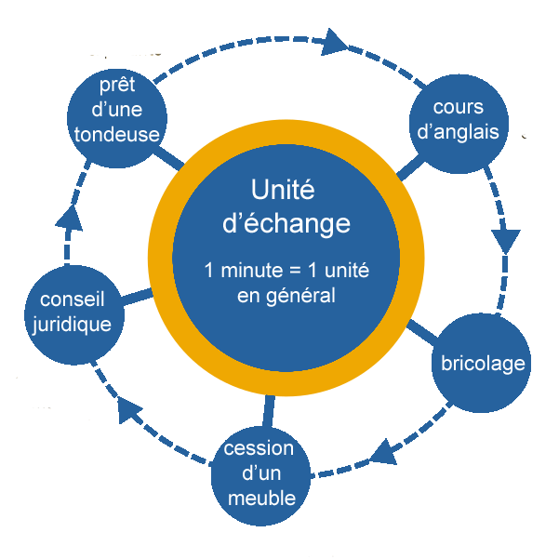
Un Système d'échange local (ou Sel) est un système d'échange de produits des savoirs, des services ou des biens, sans argent par exemple :

Un bon bricoleur peut réparer la voiture de son voisin, qui en retour taillera les arbres de son jardin. Le but est de favoriser l’échange et le partage, sans avoir recours à la monnaie au sein d'un groupe fermé, généralement constitué en association. Ces échanges se font selon une unité propre à chaque groupe.

Cette obligation de circulation contraint chacun des adhérents à être en même temps offreur et demandeur, donc élimine les risques d'inégalités.

Et multiplie les possibilités d'échange réciproque : le Sel n'est pas créé pour faire de bonnes affaires, mais pour susciter des liens entre ses membres et permettre à chacun de faire valoir ses talents.

Dans les près de 1.000 Systèmes d’échange locaux en France
Le même fonctionnement de ces dernières peut être très varié. Néanmoins, au-delà de la diversité des règles (retracée par les auteurs), on retrouve un esprit commun, des aspirations similaires et des modes de fonctionnement où, derrière les échanges, ce sont les personnes qui sont importantes.

« Nous achetons des choses dont nous n’avons pas besoin avec de l’argent que nous n’avons pas pour impressionner des gens que nous n’aimons pas. » David Fincher



Pour ne pas donner raison à notre société de consommation en masse, certains optent pour la sobriété volontaire. D’autres plus « politiques » prônent la décroissance. Enfin, une poignée d’individus franchit le pas en choisissant de vivre sans argent, du tout. Sans vivre en marge de la société, ils en modifient les règles et partent du principe que tout peut s’échanger.

Heidemarie Schwermer, une Allemande d’une soixantaine d’années a décidé il y a 18 ans de bouleversé son mode de vie.
Enseignante puis psychologue, cette mère de deux enfants s’est défaite de toute possession presque du jour au lendemain. Comme elle le dit elle-même, sa vie tient désormais dans une valise.

Le déclic, Heidemarie l’a eu un peu plus de 20 ans en arrière lorsqu’elle a divorcé. Elle a déménagé avec ses deux enfants à Dortmund pour prendre un nouveau départ. S’installe dans le nord-ouest de l’Allemagne, où elle ouvre un cabinet de psychologue. Les chocs pétroliers ont frappé de plein fouet la région très industrielle de la Ruhr, précipitant de nombreuses personnes dans la pauvreté. Un constat qui choque Heidemarie, convaincue qu’il ne s’agit pas fondamentalement d’un manque de ressources, mais de leur mauvaise répartition. Quelle absurdité, se dit-elle, que certains ne sachent plus quoi faire de leur argent quand d’autres meurent de faim !
Le deuxième choc pétrolier se produit en 1979. On parle de « second choc pétrolier » pour qualifier le second cycle de hausse des prix du baril.
Sous les effets simultanés de la Révolution iranienne, et de la guerre Iran-Irak, le prix du pétrole est multiplié par 3 entre 1978 et 1981, ce qui déclenche aux États-Unis la crise monétaire de 1980 et se répandant dans les nations dans le même système monétaire.

Elle monte un projet appelé « Gib und Nimm », en français « Donne et prend », opérationnel en 1994 à Dortmund : tout simplement un système de troc, où les gens échangent biens, services et compétences, sans aucun recours à de l’argent.

Le succès est au rendez-vous, mais pas comme elle l’espérait : ce ne sont pas les sans-abris qui se pressent aux portes des points de rencontre « Gib und Nimm », mais les chômeurs, les retraités ou encore les étudiants… Germe alors une idée folle, ne pas dépenser un seul sou pendant un an.

En mai 1996, sa décision est prise. Elle donne ses biens à des amis et des connaissances, ferme son compte bancaire, résilie ses assurances,

A ceux qui la traitent de folle, elle répond que « l’argent nous détourne de l’essentiel » et que l’abandonner lui a apporté « une qualité de vie, une richesse intérieure, le bonheur et la liberté. »

Une démarche qu’elle souhaite pousser encore plus loin, en prônant désormais le partage totalement désintéressé, plutôt que le troc. Heidemarie Schwermer a prouvé qu’il était possible de vivre sans argent et heureuse pendant plus de quinze ans dans un pays étant la première économie européenne. Il est néanmoins nécessaire révéler que ces initiatives ne représentent qu’une minorité dans notre société actuelle.

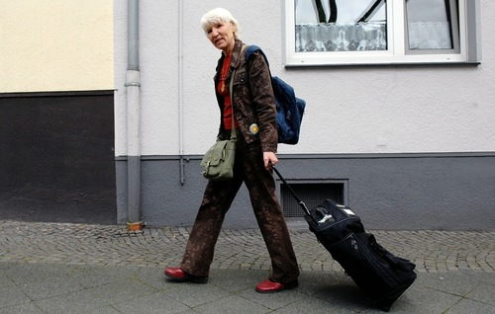

⁃ L’opinion commune, oppose souvent l’argent et le bonheur,
La première trace écrite du proverbe « L’argent ne fait pas le bonheur mais il y contribue » trouve origine avec l’auteur de Pierre Choderlos de Laclos, dans son œuvre
Les Liaisons dangereuses, en 1782, il fait écrire à la Marquise de Merteuil :

« J’avoue bien que l’argent ne fait pas le bonheur ; mais il faut avouer aussi qu’il le facilite beaucoup. »

#Dans quelles mesures l’argent permet l’accessibilité au bonheur

⁃ Dans l’ouvrage L’art d’être heureux
Schopenhauer énonce quelques règles de vie destinées à surmonter le malheur
C’est ainsi, que dans la règle n° 2 on nous dit :

« Tu ne seras jamais heureux tant que tu seras torturé par un plus heureux. »

#La quête sans fin de l’argent est-il une entrave à l’épanouissement individuel ?

#Les différentes réflexions mener par les philosophes au cours de l’histoire sur le rôle de l’argent dans notre vie, déterminent que ce dernier un instrument de liberté ou de dépendance ?

◊ D’après vous l’argent est-il un instrument de liberté ou de dépendance ?

Conclusion

Le bonheur, état de satisfaction globale, semble provenir de la satisfaction de nos désirs. On considère que la notion de bonheur est subjective en fonction de ses préférences et ses choix afin de réaliser ses désirs. Des études menées à échelle internationale nous ont montré qu’il existe bien une relation entre richesse et bien-être. En effet les pays les plus pauvres sont ceux où la population se déclare la moins heureuse, n’ayant pour la plus part du temps pas accès aux besoins primaires. Néanmoins d’autres études ont prouvé qu’une augmentation de revenus n’amène pas obligatoirement une hausse du bonheur ressenti. S’il existe bien une relation entre richesse et bien-être elle est parfois limitée. En règle général, plus un individu est pauvre plus il se sera affecté par ce lien et inversement.

On en conclu donc qu’il y a bien un lien entre l’argent et la bonheur, d’autre part l’aspect de nos problèmatiques sont portées sur la philosophie ce qui nous empêche de répondre concrètement à la question. Une réponse exacte ne sera jamais trouvé puisqu’il dépend donc d’un avis personnel

Nier ce point, c'est croire faussement qu'il existe une seule conception du bien légitime et c'est tomber dans le paternalisme. Le bonheur semble donc bien dépendre de nous et de nous seuls. Cependant, nos désirs sont-ils toujours vraiment les nôtres ? Une analysée détaillée du fonctionnement de la publicité nous a permis de comprendre comment nos désirs, et notre conception du bonheur, peuvent être en partie façonnés par un imaginaire déjà constitué. De plus, dans une société de consommation, l'individu est maintenu dans un cycle d'insatisfaction qui semble rendre impossible un véritable bonheur. Ne pouvons-nous pas toutefois nous libérer d'une telle emprise sur nos désirs ? Ne pouvons-nous pas maîtriser nos désirs et rendre notre vie moins dépendante du hasard, afin de parvenir à une sérénité heureuse ? C'est ce que nous avons cherché à montrer à travers l'étude des sagesses épicurienne et stoïcienne.

En définitive, dans la mesure où le bonheur dépend de la réalisation de ses désirs, à l'extérieur, dans le monde, il dépend nécessairement de facteurs que nous ne maîtrisons pas. Mais nous pouvons atteindre une forme de sérénité si nous parvenons à comprendre que le bonheur se trouve d'abord dans une réflexion sur nous-même et sur nos désirs.

Bibliographie

Arthur Schopenhauer L'Art d'être heureux, Librio [Livre]. 2004 p1-140

Jullien Pierre. Oui, l'argent fait le bonheur ! Le Monde, février 2002.

Dortier, Jean-François. L'argent fait-il le bonheur ? Sciences humaines (N°175) [Périodique]. 01-10-2006. p.22-25.

Fernandez, Christophe. Pourquoi vouloir gagner toujours plus ? Okapi (N°883) [Périodique]. 2010. p.20-22.

Thérizols, Anne-Claire. L'argent rend-il heureux ? Les Grands dossiers des sciences humaines (N°035) [Périodique]. 01-06-2014. p.34-35.

Comte-Sponville, André. Le bonheur, désespérément. [Livre]. J'ai lu, 2003. p.1-180
Pacary, Catherine / Gombert, Fabien. Les clés du bonheur. Monde. Dossiers et Documents (N°398) [Périodique]. 2010. p.1-8.

Devillairs, Laurence. Le bonheur, une valeur sûre ? Sciences humaines (N°266) [Périodique]. 2015. p.62-63.

Mauzi, Robert. L'Idée du bonheur dans la littérature et la pensée française au 18e siècle. [Livre]. Colin, 1967. p.1-725

Simmel, Georg / Aïm, Olivier. Philosophie de l'argent : partie analytique, 3e chapitre, sections 1 et 2. [Livre]. Flammarion, 2009. 189 p

Montaigne, Marion / Pinçon, Michel / Pinçon-Charlot, Monique. Riche : pourquoi pas toi ? [Livre]. Dargaud, 2013.

Rioux, Philippe. Loto : l'enfer des gagnants. La Dépêche [Livre], 4 mars 2011

Bibliographie

Pierre Rahbi. Vers la sobriété heureuse [Livre]. Actes Sud 2010

Michel Lejoyeux. Tout déprimé est un bien portant qui s’ignore, [Livre]. JC Lattès 2005 p.1-300

Jean-Marie Lustiger. Soyez heureux [Livre]. Parole et silence 2010 p.1-126

Pierre Bourdieu. Critique sociale du jugement [Livre]. Coll. 2001 p.15-20

Thomas d’Ansembourg. Être heureux n’est pas forcément confortable, [Livre]. Éditions de l’Homme 2004 p.1-146

Tal BEN-SHAHAR et Fabrice MIDAL. L’apprentissage du bonheur [Livre]. Poche 2011 p.1-264

Frédéric Lenoir, Du Bonheur, un voyage philosophique [Livre]. Poche 2015 p.1-240

Sitographie

http://www.lafinancepourtous.com/Decryptages/Dossiers/Creation-monetaire/La-creation-monetaire-comment-ca-marche

https://www.wikiberal.org/wiki/Cr%C3%A9ation_mon%C3%A9taire

http://www.lemonde.fr/economie/article/2011/09/21/banques-et-creation-monetaire-qui-fait-quoi_1575164_3234.html

https://www.google.fr/webhp?sourceid=chrome-instant&ion=1&espv=2&ie=UTF-8#q=representation+du+bonheur

http://www.lefigaro.fr/vox/societe/2014/06/16/31003-20140616ARTFIG00182-le-bohneur-un-ideal-qui-rend-malheureux.php

http://ideearchitecte35.canalblog.com/

http://www.captaineconomics.fr/-l-argent-fait-il-le-bonheur-le-paradoxe-d-easterlin

http://www.slate.fr/lien/67069/sentiment-bien-etre-revenus

http://www.alternatives-economiques.fr/le-paradoxe-d-easterlin_fr_art_1190_62550.html

http://www.mitpressjournals.org/doi/abs/10.1162/001152604323049361#.WGn_O7bhDy8

http://www.editions-retz.com/actualites/qu-est-ce-que-la-pyramide-de-maslow.html

http://www.definitions-marketing.com/definition/pyramide-de-maslow/

https://www.google.fr/webhp?sourceid=chrome-instant&ion=1&espv=2&ie=UTF-8#q=Jarawa

http://www.france24.com/fr/20160902-video-reporters-ocean-indien-
jarawa-andaman-chasseurs-cueilleurs-tribus-ethnocide

https://www.google.fr/search?q=Heidemarie+Schwermer&oq=Heidemarie+Schwermer&aqs=chrome..69i57j0l5.2436j0j9&sourceid=chrome&ie=UTF-8

http://www.laseiche.net/partage/portraits-114/article/heidemarie-schwermer-vivre-sans

http://www.forbes.com/forbes/welcome/?toURL=http://www.forbes.com/billionaires/&refURL=&referrer=

http://www.consoglobe.com/ils-ont-choisi-de-vivre-sans-argent-cg#tzst2T24Mx08lh7g.99

http://www.consoglobe.com/ils-ont-choisi-de-vivre-sans-argent-cghttp://www.encyclo-ecolo.com/D%C3%A9croissance
http://www.alternatives-economiques.fr/une-economie-sans-argent--les-systemes-d-echange-local--sous-la-direction-de--jean-michel-servet_fr_art_128_12946.html

https://scribium.com/maurice-bourdon/a/largent-le-nerf-de-la-premiere-guerre-mondiale/

http://guerres-et-conflits.over-blog.com/article-la-guerre-et-l-argent-117117006.html

http://www.economie.gouv.fr/facileco/troc-a-largent

http://www.delafee.com/Histoire+de+l%27or/fr/

http://www.pnas.org/content/107/38/16489
Filmographie

Lim Sang-soo, L’Ivresse de l’argent. Drame, 2012.

Andrew Niccol, Time Out. Science-fiction, 2011.

Agnès Varda, Le Bonheur. Romance, 2006

Michael Moore, Capitalism: A Love Story. Documentaire, 2009.
Lasse Hallström , Les Recettes du bonheur. Comédie dramatique. 2014.

Alexandre Dereims, Dans l’océan Indien, l'éthnocide de la tribu Jarawa, décimée par le tourisme. Documentaire, 2016.

Line Halvorsen, Vivre sans argent. Documentaire, 2011.

Annexes

Nous déposons en annexes les études sur lesquelles nous nous sommes appuyés dans l’élaboration des nos recherches et notre travail. La majorité de ces études sont menés aux Etats-Unis ou en Angleterre, ils sont par conséquent en anglais, et n’ont pas encore été traduites. Certaines études ne se focalisent que sur le bonheur ressenti par les habitants des différents pays sans prendre en compte le revenu moyen et les ressources dont ces individus disposent, tandis que d’autre font le rapprochement et mettent en évidence la relation entre l’argent et le bonheur.

